附件1
执业会员继续教育在线操作流程

- 如您在学习中遇到培训相关问题请联系选择的会计学院（联系方式见通知正文）。

一、登录网址
1.登录中国注册会计师协会官网（www.cicpa.org.cn）；
2.点击菜单左侧“公众服务--继续教育在线”（cmis.cicpa.org.cn）登录学习。

二、登录界面
登录用户类型选择“注册会计师”，用户名为执业会员编号，密码与中注协行业信息管理系统的密码一致（初始密码为空或身份证后六位，可自行修改，如忘记可点击“忘记密码”重置）。找回密码，详见附件2。

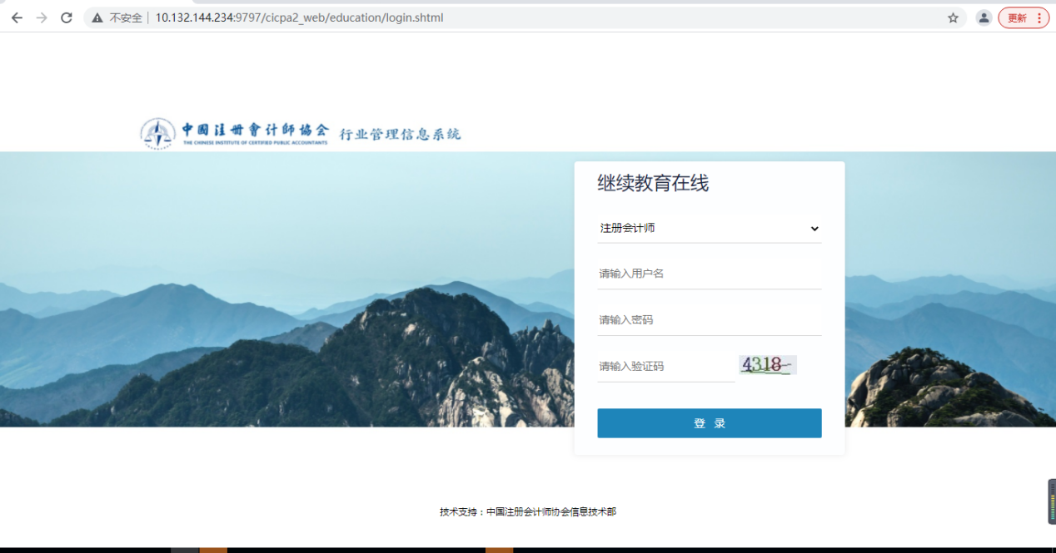

三、推荐课程
1、推荐课程信息页面
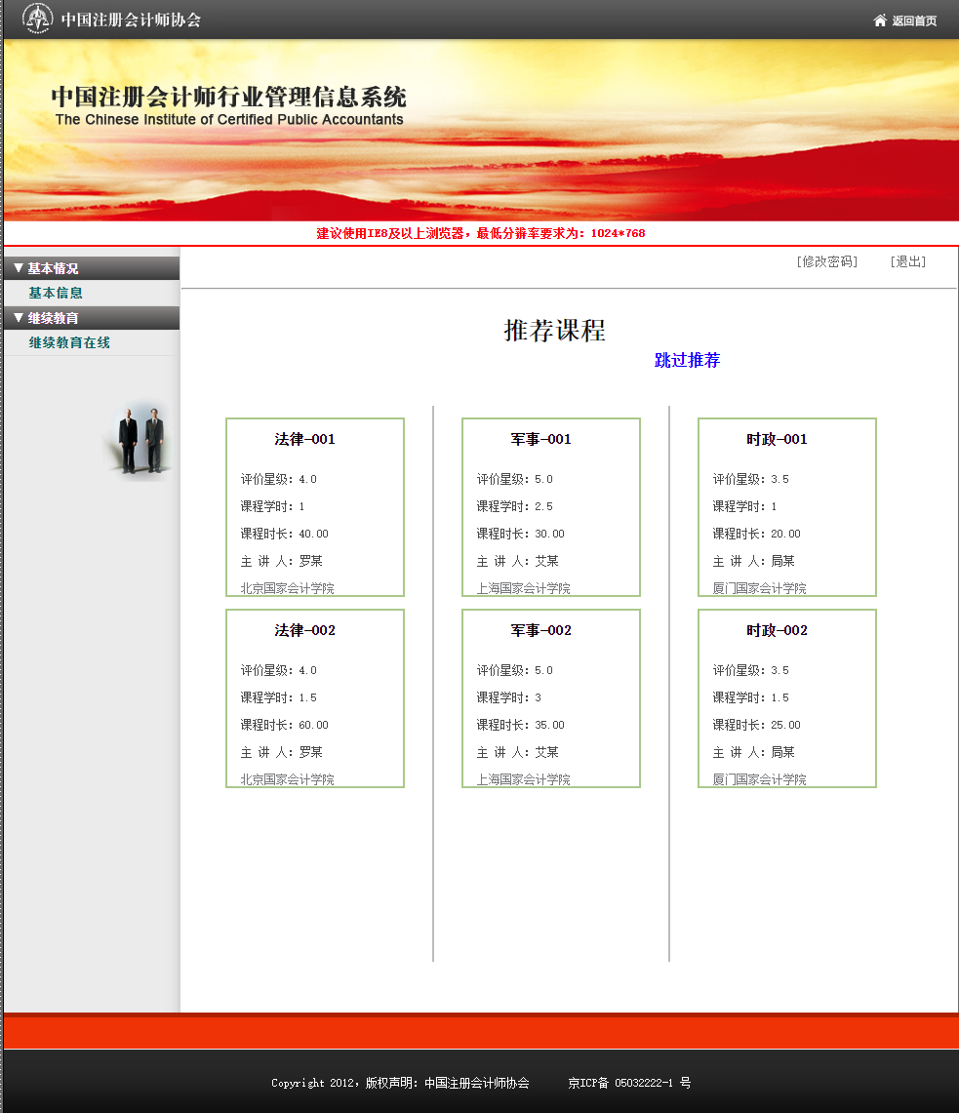

2、播放推荐课程页面
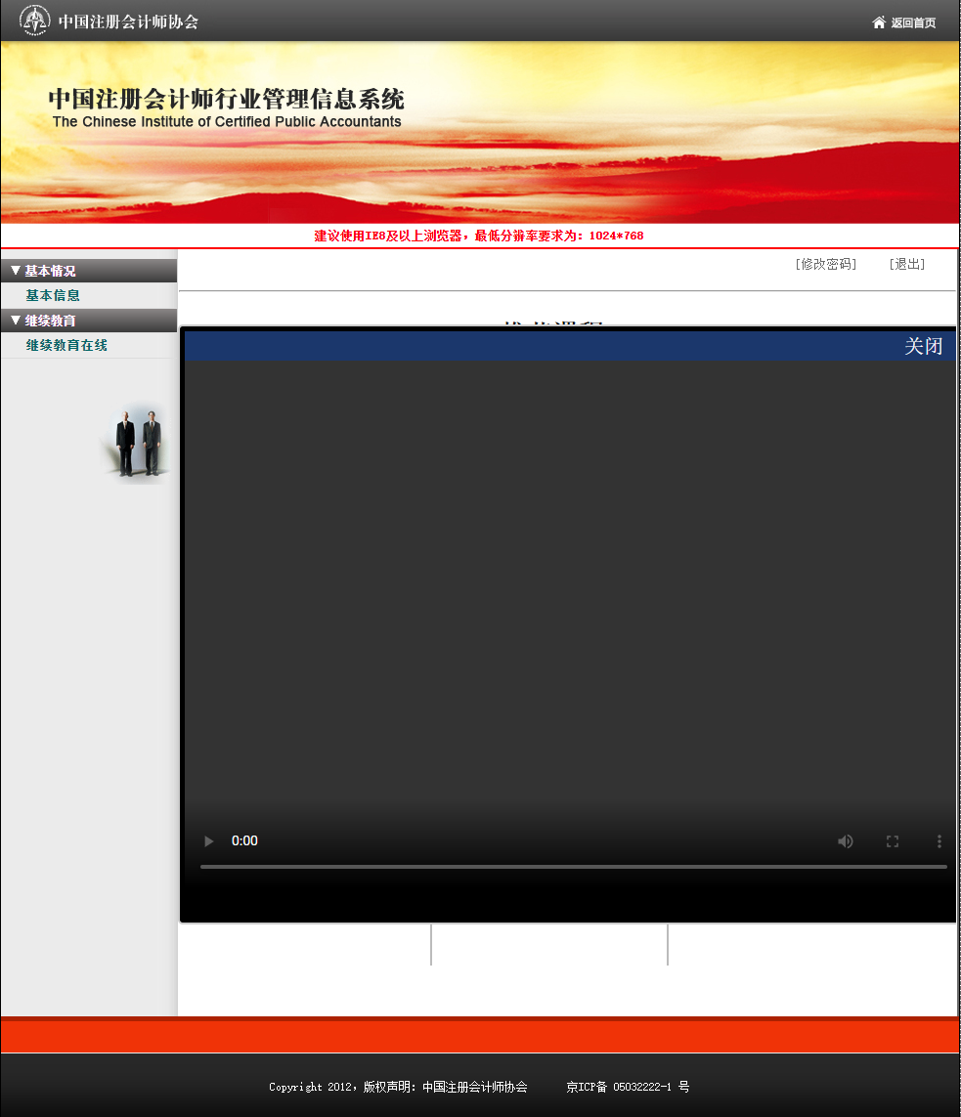

四、选择会院
在一个年度内，只能选择一家会院。一经选择某一家会院，则本年度内无法更改！（其他两家会院按钮置灰，不可点击）。

1、选择会院前
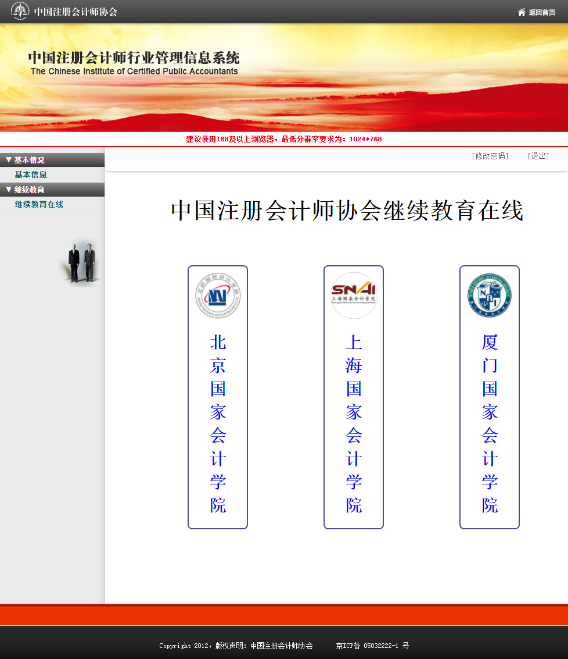
2、选择会院后（下图以选择“厦门国家会计学院”举例）
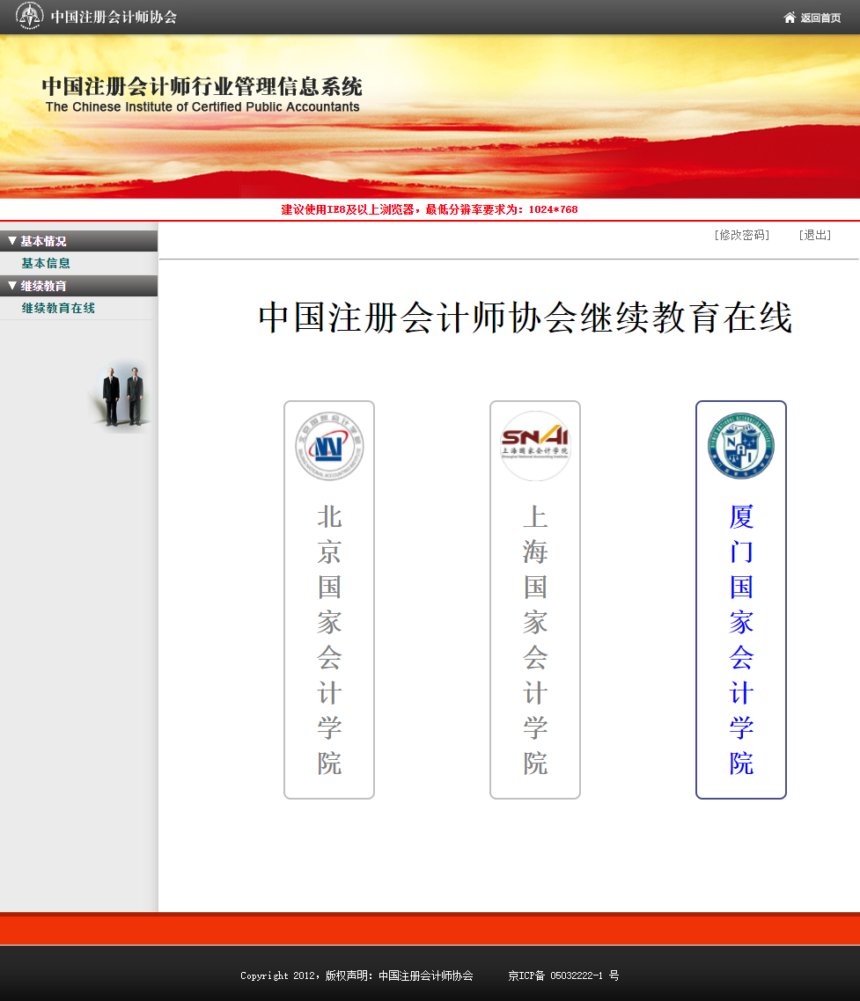
五、选择必修选修
未完成必修课学习（职业道德课程4学时）前，选修课按钮不可点击，完成必修课学习后，可以点击选修课按钮。

1、未完成必修课学习
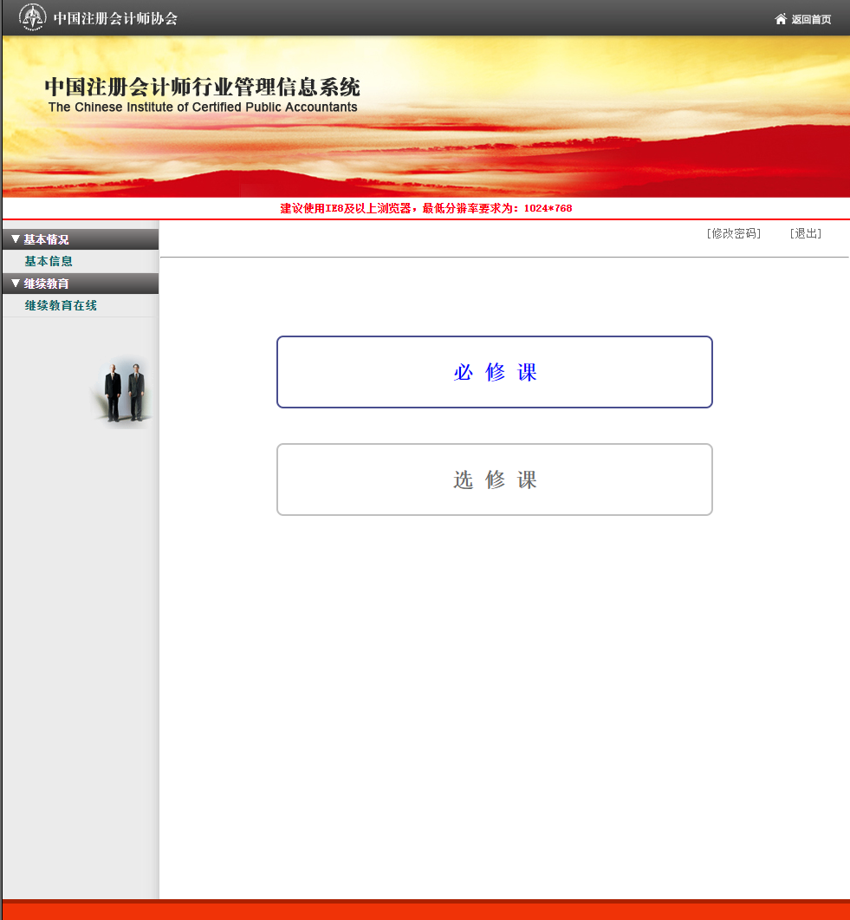
2、完成必修课学习
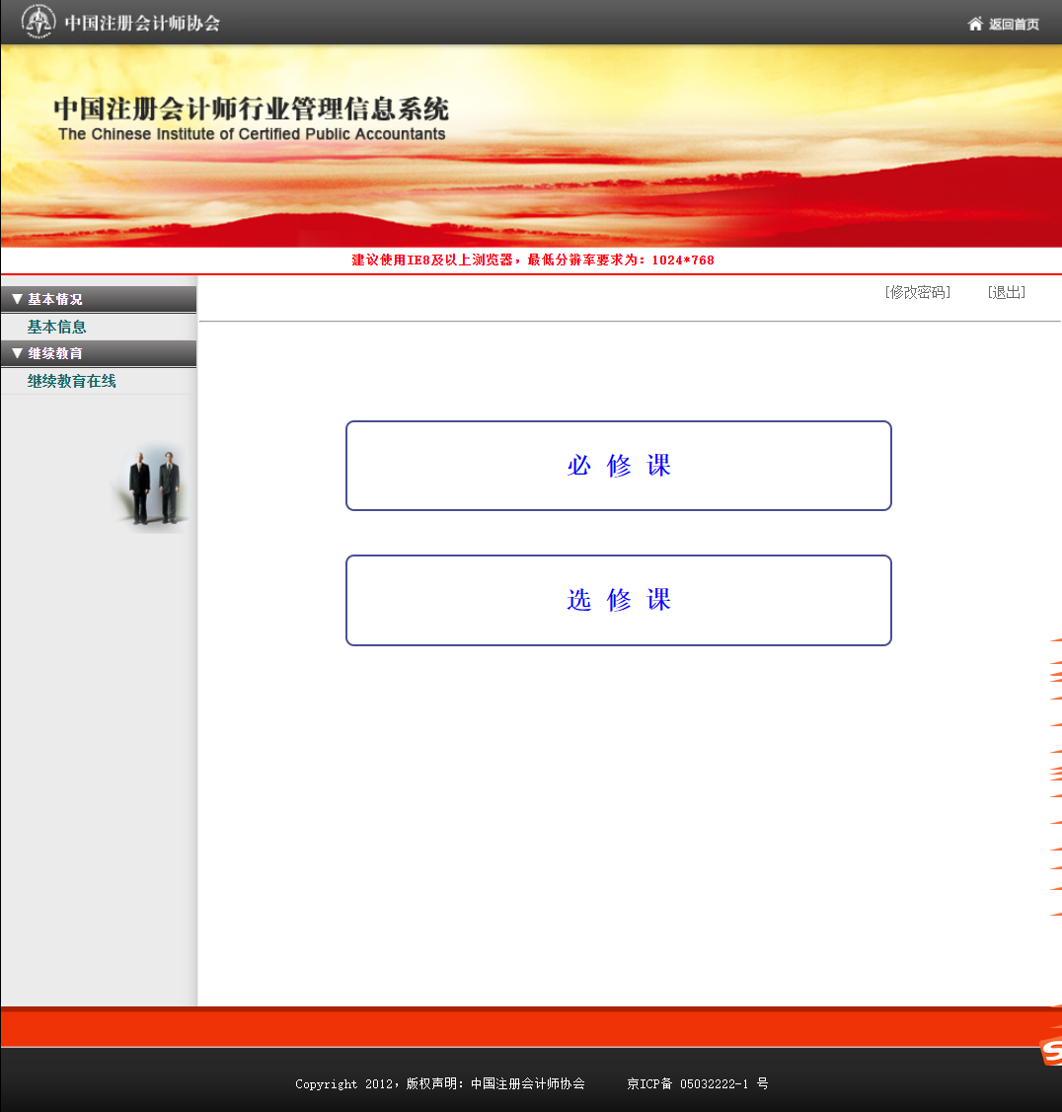

六、课程列表

1、必修课程列表
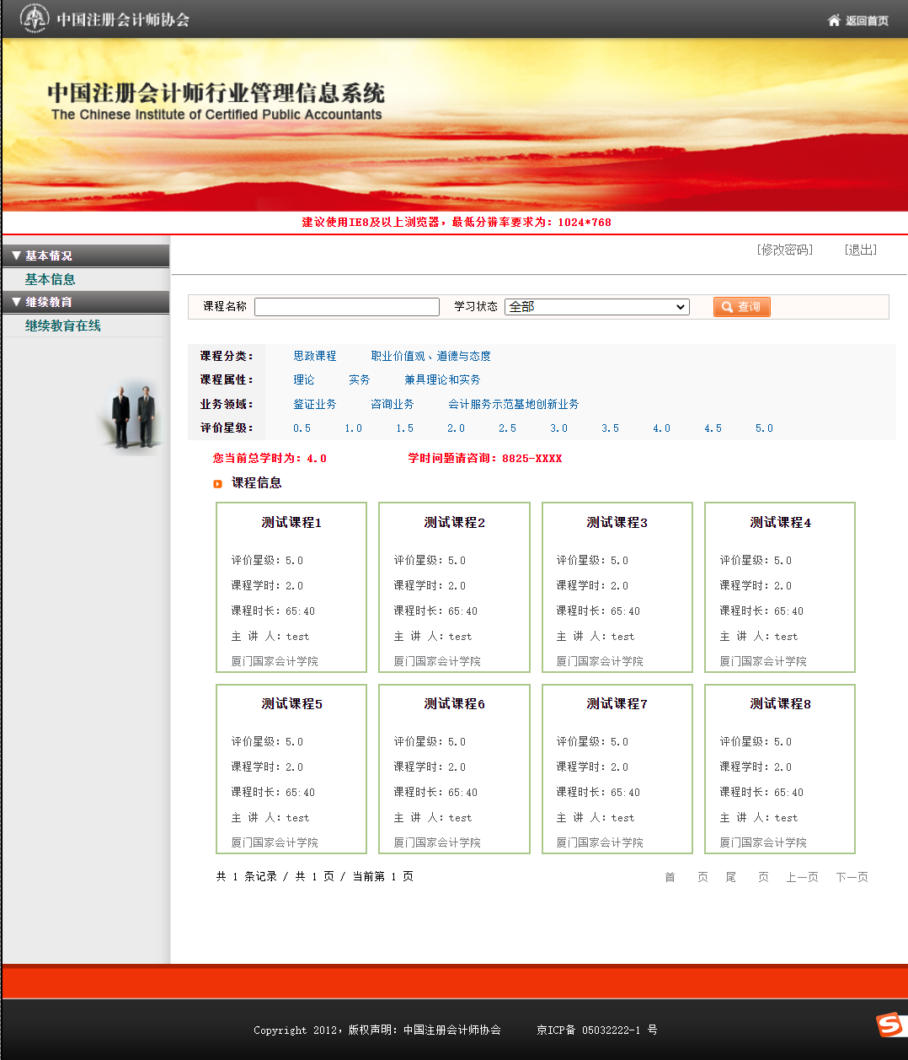
2、选修课程列表
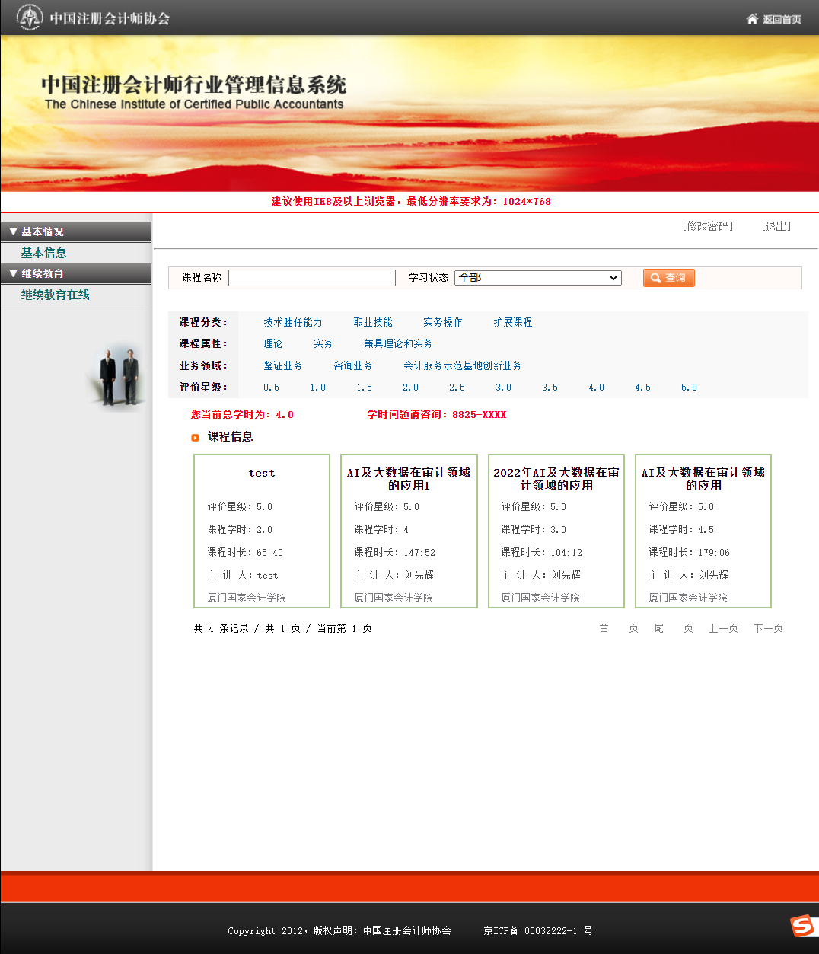
七、在线学习

视频学习界面
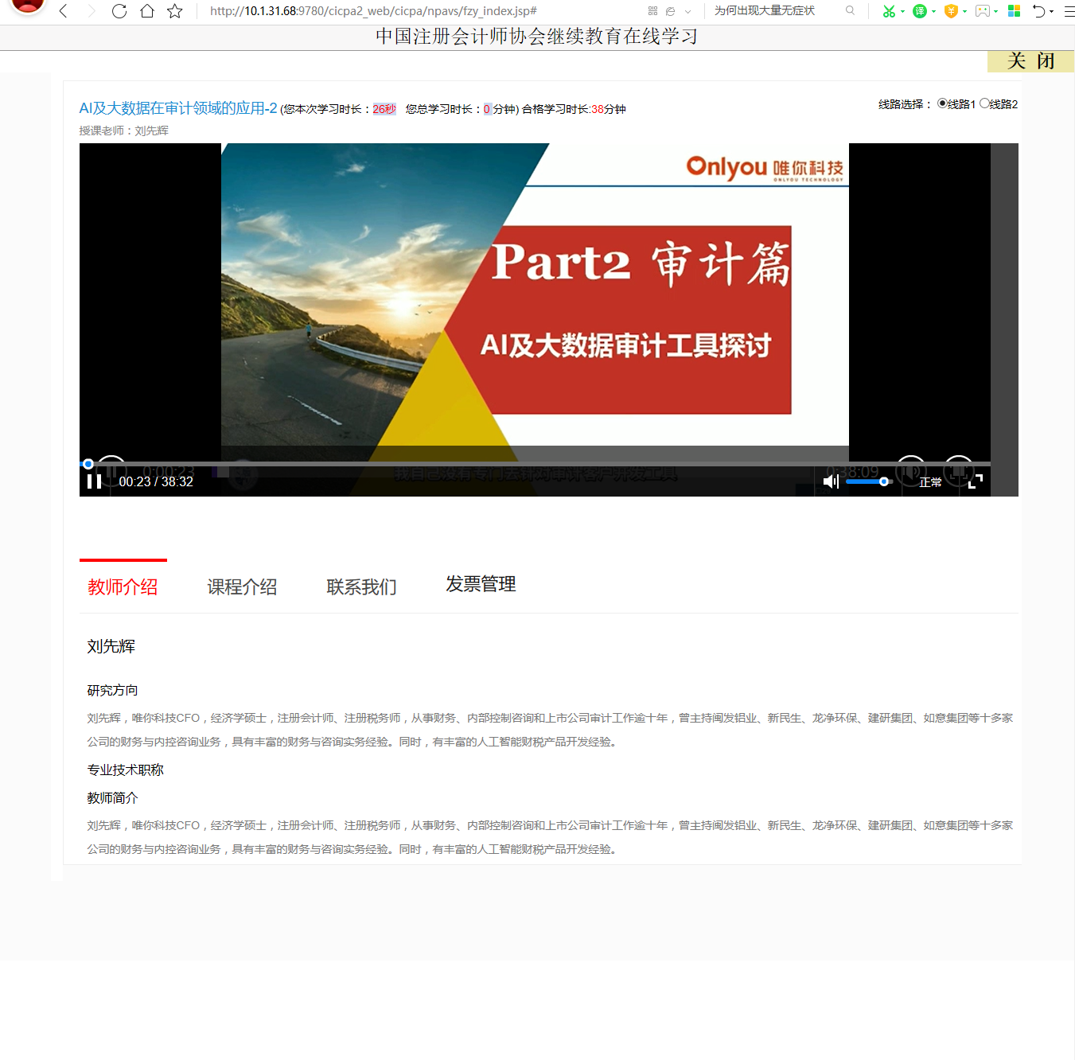八、课程评价
在线学习完成后，必须对所学课程进行评价，不进行评价的课程不计算学时，三家会院课程评价页面如下：
1、北京国家会计学院
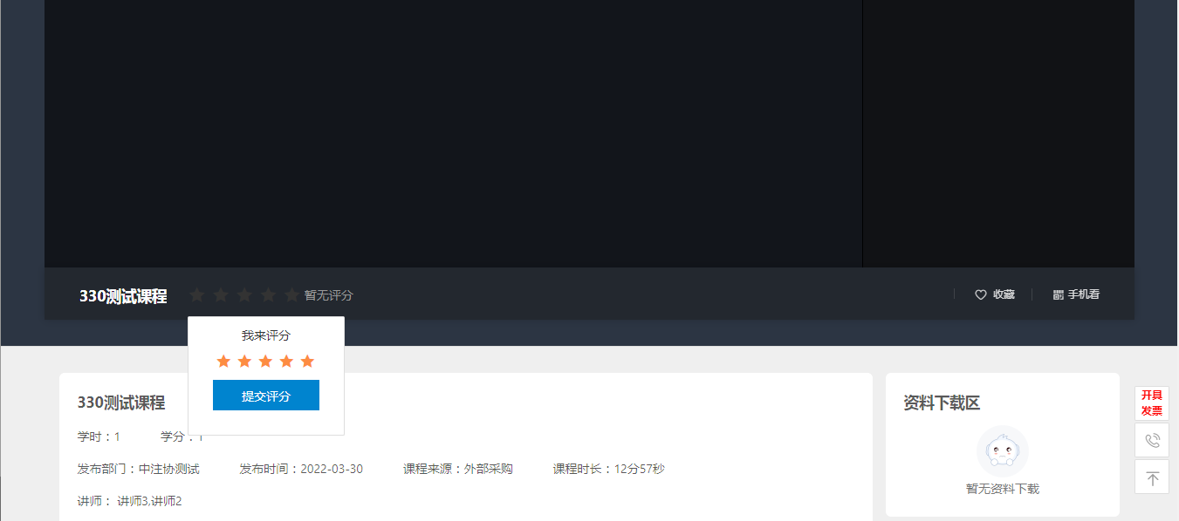

2、上海国家会计学院
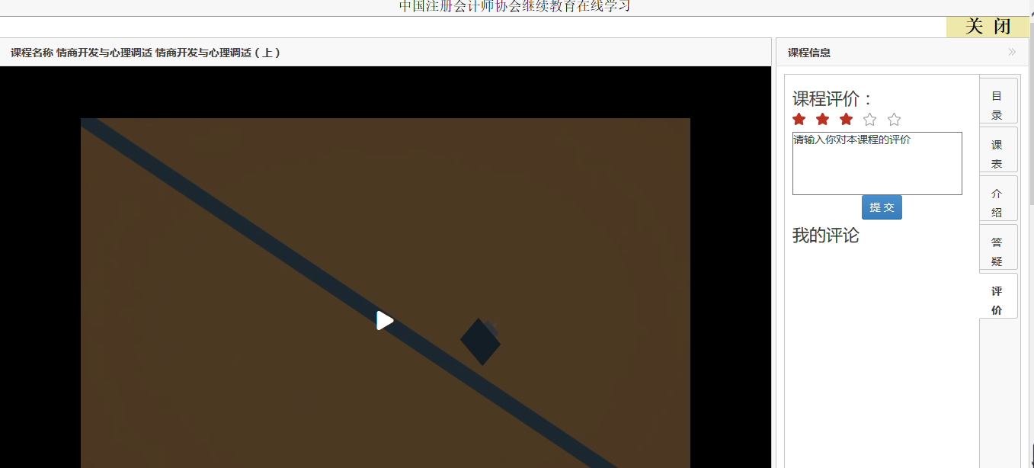

3、厦门国家会计学院
